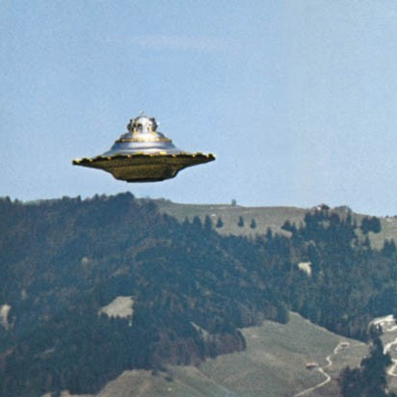
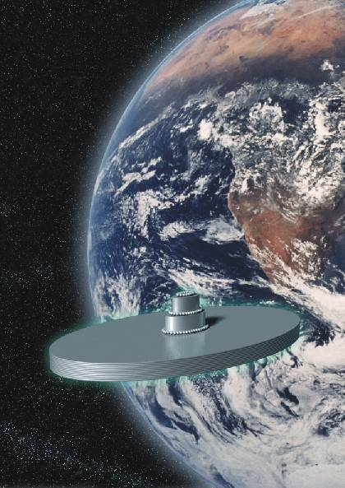
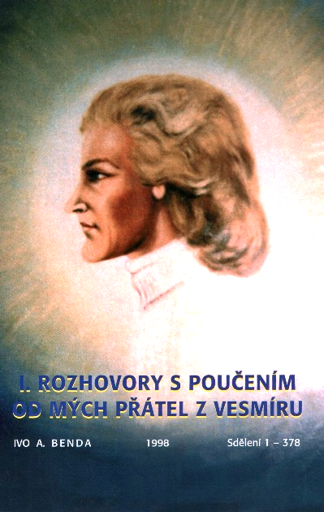
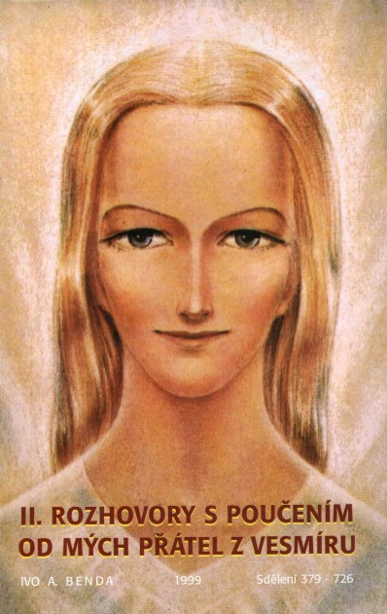


III. ROZHOVORY S POUČENÍM
OD MÝCH PŘÁTEL Z VESMÍRU
III. ROZHOVORY S POUČENÍM
OD MÝCH PŘÁTEL Z VESMÍRU
IVO A. BENDA
2000
Sdělení 727 - 1000

www.universe-people.cz

„Až nastoupíte všichni tuto cestu a budete žít jako my, a budete se umět o vše rozdělit s druhými, budete tak pracovat a dávat svou práci celku, ale všichni tak, to bude jiná.“ Velitel Vesmírné flotily z Plejád, Ptaah.

NOVÉ POJETÍ LIDSKÉ DUCHOVNÍ CESTY

Spojení s vesmírnými národy a návrat k pravé přirozenosti lidského života

Výzva všem lidem :

Lidé, zastavte se v ničení planety Země a sebe samých. Nenechte se nyní ovládat pseudotvůrci a ještírky, negativními mimozemšťany, nebuďte jejich loutky skrze jejich VNĚJŠÍ organizace ! Připravují vám ovládací čipy na těla !

Staňte se svobodnými bytostmi NITERNÝM vyzařováním LÁSKY, HARMONIE, POKORY a DOBRA. Vesmírní lidé Sil světla vás všechny milují a pomáhají těm, kteří jsou ochotni a schopni tuto pomoc přijmout. Vyciťujte !

Jde o stovky a tisíce VAŠICH budoucích životů – inkarnací – buď v tělech Vesmírných lidí, anebo v tělech primitivních přírodních národů kmenového uspořádání. Seznamte se s našimi poselstvími, zvláště s NOVÝM ZJEVENÍM Pána Ježíše Krista. Ivo A. Benda a Vesmírní lidé Sil světla.

I. a II. díl knihy se 726 sděleními je možno objednat. III. - V. díl knihy je v přípravě na tisk.

